附件5

东莞市交通工程从业单位信用评价
评分计算方式
（适用于设计、监理、施工、试验检测单位）

一、基本原则
项目设计、监理、施工、试验检测单位信用评价总分值100分。计算方法为先单项评价，后按公式进行综合计算。
二、计算流程
（一）投标行为
企业投标行为分值总分为100分，仅对信用评价周期内企业历次投标不良行为进行累计扣分，扣完为止；无不良投标行为的按100分计算。
企业投标行为评价得分：
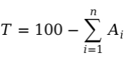
其中，T≥0；
i为不良投标投标行为数量；
为不良投标行为对应的扣分标准。
（二）履约行为
企业履约行为分值满分为100分，当一个企业有2个以上在建公路施工合同段参与评价时，采用倒权重计算方法计算单项综合评价得分。
（1）企业单个从业合同段履约行为评价得分：
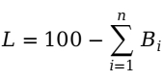
i为不良履约行为数量，B_{i}为不良履约行为对应的扣分标准。
（2）企业参评合同段超过一个时，评价周期内履约行为评价得分：
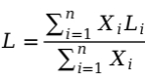
其中，X_{i}为企业在不同合同段履约行为信用评价得分在全市参评项目中的排名，i=1,2,...n，L_{i}为企业在对应合同段履约行为信用评价得分值。
算例：企业共有4个参评合同段，履约行为分值分别为100、90、100、80，在全市的排名分别为1，10，1，30，则：企业履约评价分L=（1*100+10*90+1*100+30*80）/（1+10+1+30）=83.33。
（三）其他行为
其他行为中涉及的不良行为和良好信誉行为一并在总分值中进行扣分或加分。
三、综合评分
（一）计算公式：
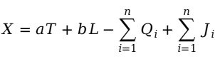
企业投标行为评价得分为T，企业履约行为评价得分为L, Q_{i}为其他失信行为对应扣分标准，J_{i}为其他良好信誉行为对应的加分标准。a、b为评分系数，当企业在我市只存在履约行为评价时，a=0,b=1；当企业同时存在投标行为评价和履约行为评价时，a=0.2,b=0.8。

